Лавров рассказал о готовности России жить под санкциями
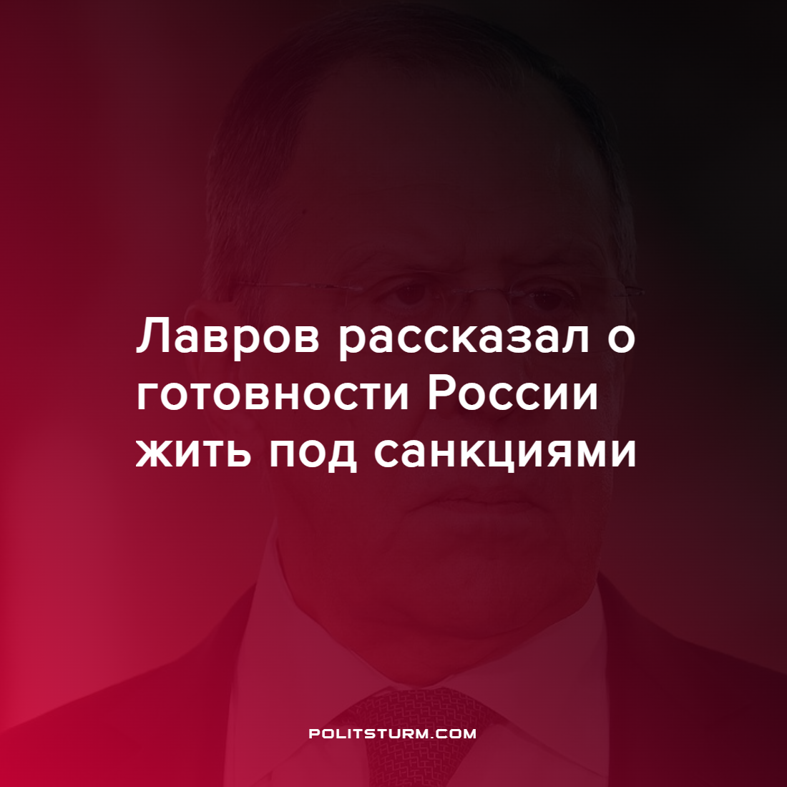

Оригинальная статья
2022-05-11
1 мин. на чтение

На встрече с главой МИД Омана Бадром бен Хамадом бен Хамудом аль-Бусаиди Лавров заявил:

“У нас есть полное понимание, как нам дальше жить. Главный вывод: вообще не полагаться в наших планах на то, что Запад является договороспособным”.
По словам Лаврова:

“Запад доказал, что ради установления своей гегемонии он готов на преступления против тех принципов, которые он сам исповедует, включая прямое открытое воровство и грабеж”.
“Неприкосновенность частной собственности, презумпция невиновности, все, чем западная цивилизация кичилась все эти годы как основополагающими принципами своих государственных образований, все это пущено под откос и грубейшим образом нарушено”.
“Мы выводы уже сделали. Будем полагаться на себя и на наших надежных партнеров, которых подавляющее большинство за пределами так называемого бывшего золотого миллиарда”, — указал Лавров.
Прикрываясь красивыми словами, что Россия готова к санкциям, Лавров предпочитает умалчивать о том, на чьи плечи лягут все тяготы этих ограничений. Он не берёт во внимание ещё большее обнищание трудящихся при и так невысоком уровне их благосостояния.
Буржуазии не интересно, как и при таких условиях будут выживать рабочие. Ей интересно только отставание собственных интересов, а все трудности которые возникнут при этом, они без капли сожаления переложат на трудящихся.
Источник: ТАСС – “Лавров: у России есть полное понимание, как ей жить дальше на фоне санкций Запада” от 11 мая 2022 г.

Оригинальная статья

